**Universidad Nacional Autónoma de** **México**

**Facultad de Ingeniería**

**Ingeniería en Computación**

*Laboratorio de Circuitos Eléctricos*

*Grupo 02*

Profesor: Julio Serrano Villegas

**Práctica No. 5**

*Teorema de redes*

Brigada 1B

Alumnos:

Guerrero López Uriel Iván

Muñoz San Agustin Victoria Monserrat

Fecha de entrega: sábado 15 de noviembre de 2025

**I.** **Introducción** 2

**II.** **Objetivo(s)** 3

**III.** **Material** 3

**IV.** **Desarrollo** 3

*Marco teórico* 3

*Procedimiento* 5

**Análisis de datos y cálculos** 6

**Conclusión** 19

Uriel Iván Guerrero López 19

Muñoz San Agustín Victoria Monserrat: 19

**Bibliografía** 20

# **Introducción**

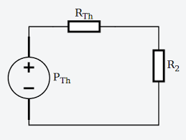El teorema de redes es un conjunto de principios fundamentales que se emplean para analizar y simplificar circuitos eléctricos, facilitando la resolución de problemas complejos en sistemas de ingeniería eléctrica. Los teoremas de redes permiten que ingenieros y estudiantes puedan descomponer circuitos extensos y complicados en modelos más manejables, sin perder de vista la esencia del comportamiento eléctrico del sistema estudiado. El uso de estos teoremas no sustituye la aplicación de las leyes básicas de Ohm y Kirchhoff, sino que las complementa y deriva de ellas reglas y “atajos” que optimizan el análisis y el diseño de redes eléctricas.​

Uno de los teoremas más empleados es el de superposición, el cual establece que en cualquier circuito que contenga múltiples fuentes independientes, la respuesta (ya sea voltaje o corriente en algún elemento) puede calcularse como la suma de los efectos que produce cada fuente actuando por separado, mientras las fuentes restantes se eliminan temporalmente (voltajes por cortocircuito y corrientes por circuito abierto). Otro teorema relevante es el de sustitución, de carácter general, que posibilita reemplazar una rama del circuito por una fuente ideal de corriente o voltaje manteniendo las condiciones originales en los terminales de la rama y permitiendo así estudiar el impacto de modificaciones específicas en la red. El teorema de Tellegen, por otra parte, se fundamenta en el principio de conservación de la energía y asegura que la suma de la potencia suministrada y consumida en todas las ramas de la red eléctrica es siempre igual a cero, lo que proporciona una verificación adicional para el correcto balance energético de la red.​

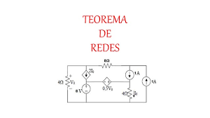Además, los teoremas de equivalencia como Thevenin y Norton permiten convertir cualquier red de dos terminales en una fuente equivalente—de tensión en serie con resistencia (Thevenin) o de corriente en paralelo con resistencia (Norton)—facilitando el cálculo de corrientes y voltajes en una carga específica. La aplicación de estos teoremas se extiende a sistemas lineales y no lineales, invariantes o variantes en el tiempo, y su utilidad se refleja en el diseño, síntesis y análisis de una gran gama de redes eléctricas presentes en la industria y la investigación. En conclusión, los teoremas de redes constituyen pilares esenciales dentro de la teoría de circuitos eléctricos y electrónicos. Permiten que el análisis de sistemas complejos sea accesible y ordenado, con soluciones elegantes y confiables que optimizan el trabajo de profesionales e investigadores del área.​

# **Objetivo(s)**

* Que el alumno aplique en forma práctica los teoremas de escalamiento de impedancia y frecuencia.
* Introducción a los teoremas de escalamiento de impedancia y de frecuencia.
* Familiarizar al estudiante con la aplicación en la práctica de dichos teoremas.
* Estimar la importancia de tales teoremas en el diseño y síntesis de los sistemas o filtros eléctricos

# **Material**

* Lecturas de Classroom
* Multisim

# **Desarrollo**

## *Marco teórico*

Teorema de Sustitución

Es de carácter general y se puede aplicar a redes eléctricas lineales o no lineales, variantes o invariantes en el tiempo. Su aplicación se restringe a satisfacer las leyes de Kirchhoff y que no exista incertidumbre acerca de los voltajes y las corrientes de las ramas. Una rama k no acoplada a otra, circula una corriente eléctrica $j_{k}$ y en sus terminales hay un voltaje $v_{k}$, dicha rama puede sustituirse por una fuente independiente ideal de corriente de valor $j_{k}$ o valor $v_{k}$. Si lared modificada tiene solución única para todas las corrientes y voltajes, significa que esos resultados son iguales a la red original.

Teorema de Tellegen

$$\sum_{k=1}^{b}{j_{k}v_{k}}=0$$

Donde

$j_{k}$ corriente eléctrica

$v_{k}$ voltaje eléctrico

El teorema se relaciona con el principio de la conservación de la energía, puesto que el producto de la fórmula representa la energía por unidad de tiempo que se suministra o se consume en la k-ésima rama. La ecuación dice que la potencia que se suministra a una red es igual a la que se consume. Este teorema se aplica a una red lineal o no lineal, variante o invariante en el tiempo, pero su restricción es que se deben satisfacer las leyes de Kirchhoff (parámetros concentrados y deterministas)

Teorema de Superposición

Se aplica únicamente a las redes lineales, variantes o invariantes en el tiempo y de parámetros concentrados. Señala que la respuesta de estado cero de una red debido a varias fuentes independientes de entrada actuando simultáneamente es igual a la suma de las respuestas de estado 0 debidas a cada una de las fuentes independientes de entrada actuando por separado.

Teorema de Thevenin y Norton

Los teoremas de Thevenin y Norton simplifican circuitos lineales complejos a un equivalente simple de dos componentes: el de Thevenin reemplaza el circuito por una fuente de voltaje en serie con una resistencia, y el de Norton lo reemplaza por una fuente de corriente en paralelo con la misma resistencia. Ambos teoremas son recíprocos y facilitan el análisis al permitir estudiar el comportamiento del circuito con distintas cargas en los terminales.

## *Procedimiento*

Actividad 1: Teorema de Sustitución o Compensación

1. Se armó el circuito con la fuente de 9 V y las resistencias indicadas, verificando la correcta conexión de todos los elementos.
2. Se midieron los voltajes entre los nodos α y β en las resistencias para obtener los valores experimentales iniciales.
3. Se sustituyó la rama correspondiente por su circuito equivalente de Thevenin/Norton, manteniendo las condiciones originales.
4. Se repitieron las mediciones de voltaje y corriente en los mismos puntos para comparar los resultados con los del circuito original.
5. Se comprobó que los valores prácticamente no variaron, verificando así la validez del teorema de sustitución.

Actividad 2: Teorema de Tellegen

1. Se montó nuevamente el circuito original con la fuente de 9 V y las resistencias dadas.
2. Se midieron las caídas de tensión en cada resistencia usando un voltímetro digital.
3. Con las mediciones de voltaje se calcularon las corrientes y las potencias disipada en cada elemento.
4. Se obtuvo la potencia total entregada por la fuente y se comparó con la suma de las potencias disipada por las resistencias.
5. Se verificó que las potencias de entrada y salida son prácticamente iguales, confirmando la validez del teorema de Tellegen.

Actividad 3: Teorema de Superposición

1. Montar el circuito con todas las fuentes y medir la tensión o corriente objetivo (valor total).
2. Apagar todas las fuentes excepto la primera (reemplazar fuentes de tensión por cortocircuito) y medir la contribución parcial (V₁ o I₁).
3. Repetir dejando activa sólo la segunda fuente y medir su contribución parcial (V₂ o I₂).
4. Sumar las contribuciones parciales medidas y comparar con la medida total original.
5. Verificar que la suma de contribuciones ≈ medida total y anotar discrepancias por errores de medida o no linealidades (si existieran).

Actividad 4: Teorema de Thevenin y Norton

1. Con la carga conectada, medir la tensión sobre la carga (VR) para una resistencia de prueba R.
2. Desconectar la carga y medir la tensión de circuito abierto entre los terminales (V_oc = V_th).
3. Calcular la resistencia interna rir_iri​ usando las mediciones con una o dos cargas distintas (comparar resultados para consistencia).
4. Reportar el equivalente de Thevenin y el de Norton
5. Verificar conectando la carga al equivalente y comprobar que la tensión/corriente coinciden con las medidas en el circuito real; anotar fuentes de error.

# **Análisis de datos y cálculos**

Actividad 1: Teorema de Sustitución o Compensación

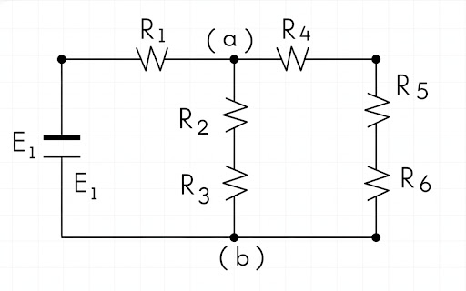Para el siguiente circuito

$$E_{1}=9V DC$$

$$R_{1}=3.3kΩ$$

$$R_{2}=R_{3}=1kΩ$$

$$R_{4}=R_{5}=R_{6}=330Ω$$

1. **Verificar los voltajes con multímetro (voltímetro) de: $V_{R1}, V_{R4}, V_{R5}, V_{R6}$.**

|  |  |  |
| --- | --- | --- |
| Voltaje | Circuito | Medición |
| $$V_{R1}$$ |  |  |
| $$V_{R4}$$ |  |  |
| $$V_{R5}$$ |  |  |
| $$V_{R6}$$ |  |  |

* **Cálculos**

$$R_{A}=R_{4}+R_{5}+R_{6}$$

$$R_{A}=330Ω+330Ω+330Ω$$

$$R_{A}=990Ω$$

$$R_{B}=R_{2}+R_{3}$$

$$R_{B}=1000Ω+1000Ω$$

$$R_{B}=2000Ω$$

$$R_{eq}={\left(\frac{1}{R_{A}}+\frac{1}{R_{b}}\right)}^{-1}$$

$$R_{eq}={\left(\frac{1}{990Ω}+\frac{1}{2000Ω}\right)}^{-1}$$

$$R_{eq}={\left(0.0010+0.005\right)}^{-1}$$

$$R_{eq}={\left(0.0015\right)}^{-1}$$

$$R_{eq}=662.2073Ω$$

$$R_{TOTAL}=R_{1}+R_{eq}$$

$$R_{TOTAL}=3300Ω+662.2073Ω$$

$$R_{TOTAL}=3962.2073Ω$$

$$I_{TOTAL}=\frac{E_{1}}{R_{TOTAL}}$$

$$I_{TOTAL}=\frac{9V}{3962.2073Ω}$$

$$I_{TOTAL}=0.002271A$$

$$I_{TOTAL}=2.271mA$$

$$V_{R1}=IR$$

$$V_{R1}=(0.002271A)(3300Ω)$$

$$V_{R1}=7.4958V$$

$$V_{A}=9V-V_{R1}$$

$$V_{A}=9V-7.4958V$$

$$V_{A}=1.5041V$$

$$I_{A}=\frac{V_{A}}{R_{A}}$$

$$I_{A}=\frac{1.5041V}{990Ω}$$

$$I_{A}=0.001519A=1.519mA$$

$$I_{B}=\frac{V_{A}}{R_{B}}$$

$$I_{B}=\frac{1.5041V}{2000Ω}$$

$$I_{B}=0.0007520A$$

$$I_{B}=0.7520mA$$

$$V_{R4}=I_{A}R$$

$$V_{R4}=(0.001519A)(3300Ω)$$

$$V_{R4}=5.0139V$$

$$R_{4},R_{5} y R_{6} estan en serie$$

$$∴V_{R_{4}}=V_{R_{5}}=V_{R_{6}}$$

Así como entre los nodos (a) y (b).

|  |  |  |
| --- | --- | --- |
|  | Circuito | Medición |
| Nodos (a) y (b) |  |  |

$$V_{AB}=V_{A}-V_{B}$$

$$0=1.5041V-V_{B}$$

$$V_{B}=1.5041V$$

Aplicar el Teorema de Sustitución y Compensación la caída de tensión entre (a) y (b) para $R_{2} y R_{3}$ obteniendo el circuito:

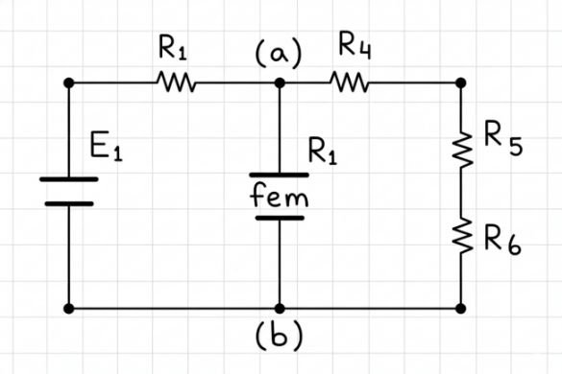

Colocar la fem entre el nodo (a) y (b)

Aplicamos el teorema de Compensación

$$\frac{V-V_{A}}{R_{1}}=\frac{V_{A}}{R_{A}}+\frac{V_{A}}{R_{B}}$$

$$V_{A}=\frac{V}{1+R_{1}\left(\frac{1}{R_{A}}+\frac{1}{R_{B}}\right)}$$

$$V_{A}=\frac{9V}{1+3300Ω\left(\frac{1}{2000Ω}+\frac{1}{990Ω}\right)}$$

$$V_{A}=\frac{9V}{1+3300Ω\left(0.001510\right)}$$

$$V_{A}=\frac{9V}{1+4.9833Ω}$$

$$V_{A}=\frac{9V}{5.9833Ω}$$

$$F_{em}=1.5041V$$

1. **Verificando los valores de voltajes como en 1**

|  |  |  |
| --- | --- | --- |
| Voltaje | Circuito | Medición |
| $$V_{R1}$$ |  |  |
| $$V_{R4}$$ |  |  |
| $$V_{R5}$$ |  |  |
| $$V_{R6}$$ |  |  |

1. **Realizar análisis de resultados.**

Las mediciones y cálculos muestran coherencia, ya que las diferencias entre valores teóricos y experimentales son mínimas (menores al 1%), lo que confirma la correcta aplicación del teorema de sustitución o compensación. La mayor caída de voltaje se presenta en R1 por su alto valor resistivo, mientras que el nodo a mantiene un potencial bajo desde el cual se dividen las corrientes hacia las ramas paralelas. El teorema de compensación se cumple, ya que sustituir una rama por su fuente equivalente (FEM de compensación) mantiene las mismas tensiones en el resto del circuito. Las ligeras diferencias se atribuyen a la tolerancia de los componentes y la precisión del instrumento de medición.

1. **Realizar el análisis por el método de corrientes de mallas del circuito original y deducir el comportamiento que lleva al circuito con la fem de compensación**

* **Malla 1 (izquierda):** fuente E1​ → R1​ → rama RA​=(R4​+R5​+R6​) → retorno a E1​.

Corriente de malla I1​ (recorre R1 y RA​).

* **Malla 2 (derecha):** fuente E1​ → R1​ → rama RB​=(R2​+R3​) → retorno a E1​.

Corriente de malla I2​ (recorre R1​ y RB​).

**LVK en las mallas:**

Malla 1:

$$-E+R1​\left(I1​-I2​\right)+RA​I1​=0$$

$$(R1​+RA​)I1​-R1​I2​=E…. (1)$$

Malla 2:

$$-E+R1​(I2​-I1​)+RB​I2​=0$$

$$-R1​I1​+(R1​+RB​)I2​=E…. (1)$$

$$VA= E-I1R1$$

$$IA=\frac{VA}{RA}, IB=\frac{VA}{RB}$$

Igualando:

$$\frac{E-VA}{R1}=\frac{VA}{RA}+\frac{VA}{RB}$$

$$\frac{E-VA}{R1}=VA\left(\frac{1}{RA}+\frac{1}{RB}\right)$$

$$E =\left(1+R1\left(\frac{1}{RA}+\frac{1}{RB}\right) \right)$$

$$VA =\frac{E}{1+R1\left(\frac{1}{RA}+\frac{1}{RB}\right)}$$

**Esta expresión coincide con la que se obtuvo anteriormente usando el teorema de compensación.**

Actividad 2: Teorema de Tellegen

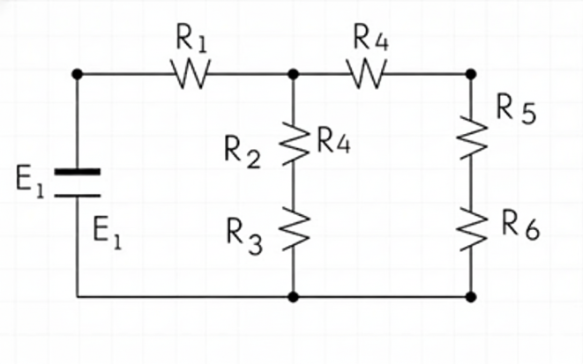Para el circuito con

$$E_{1}=9V DC$$

$$R_{1}=3.3kΩ$$

$$R_{2}=R_{3}=1kΩ$$

$$R_{4}=R_{5}=R_{6}=330Ω$$

Con el análisis matemático realiza el teorema de Sustitución.

1. **Obtenga las corrientes teóricas para cada rama, las corrientes prácticas a partir del valor de cada caída de tensión obtenida con el voltímetro en cada resistor (considerando ideal el valor de cada uno)**

**De manera teórica:**

$$V_{A}=1.5041V$$

Rama 1

$$R_{23}=R_{2}+R_{3}=2000Ω$$

Rama 2

$$R_{456}=R_{4}+R_{5}+R_{6}=990Ω$$

$$I_{456}=\frac{V_{A}}{R_{456}}$$

Rama 1

$$I_{23}=\frac{V_{A}}{R_{23}}$$

$$I_{23}=\frac{1.5041V}{2000Ω}$$

$$I_{23}=0.000752A$$

$$I_{23}=0.752mA$$

Rama 2

$$I_{456}=\frac{V_{A}}{R_{456}}$$

$$I_{456}=\frac{1.5041V}{990Ω}$$

$$I_{456}=0.001519A$$

$$I_{456}=1.519mA$$

$$I_{R1}=I_{23}+I_{456}$$

$$I_{R1}=0.000752A+0.001519A$$

$$I_{R1}=0.002271A$$

$$I_{R1}=2.271mA$$

**De manera Práctica:**

Obtenemos la caída de tensión en cada resistor

|  |  |  |
| --- | --- | --- |
| Resistor | Circuito | Medición |
| $$R_{1}$$ |  | 2.27 mA |
| $$R_{2}$$ | 0.752 mA |
| $$R_{3}$$ | 0.752 mA |
| $$R_{4}$$ | 1.52 mA |
| $$R_{5}$$ | 1.52 mA |
| $$R_{6}$$ | 1.52 mA |

**Cálculos**

$$I_{exp} = V⋅R$$

$$R_{1}: \frac{7.495}{ 3300} = 2.271 mA$$

$$R_{2}: \frac{752.08mv}{1000 } = 0.752 mA$$

$$R_{3}: \frac{752.08mv}{1000 } = 0.752 mA$$

$$R_{4}: \frac{501.392mv}{330} = 1.5194 mA$$

$$R_{5}: \frac{501.392mv}{330} = 1.5194 mA$$

$$R_{6}: \frac{501.392mv}{330} = 1.5194 mA$$

1. **A partir de lo anterior obtener el valor de potencia disipada en cada resistor. Valores prácticos y teóricos**

**De manera teórica:**

$$P_{fuente}=\left(9V\right)\left(2.2715mA\right)=20.4435mW$$

$${P_{R}}_{1}=V_{R_{1}}⋅R_{1}=(7.4958)(2.2715mA)=17.028mW$$

$$P_{R_{2}}=P_{R_{3}}=(0.75209)(0.75209mA)=0.5656mW$$

$$P_{R_{4}}= P_{R_{5}}=P_{R_{6}}=(0.50139)(1.5194mA)=0.7616mW$$

$$P=17.028+0.5656\left(2\right)+0.7616\left(3\right)=20.443mW$$

**De manera práctica:**

|  |  |  |
| --- | --- | --- |
| Resistor | Circuito | Medición |
| $$R_{1}$$ |  | 17.0 mW |
| $$R_{2}$$ | 0.566 mW |
| $$R_{3}$$ | 0.566 mw |
| $$R_{4}$$ | 0.762 mW |
| $$R_{5}$$ | 0.762 mW |
| $$R_{6}$$ | 0762 mW |

1. **Obtener la potencia teórica y práctica de entrada. Para el caso práctico medir el valor de $E_{1}$ con el voltímetro**

**Calculo teórico:**

$$P_{E_{1}}=E_{1}∙I_{E_{1}}=9V⋅2.2715mA=20.444mW$$

**Medición práctica:**

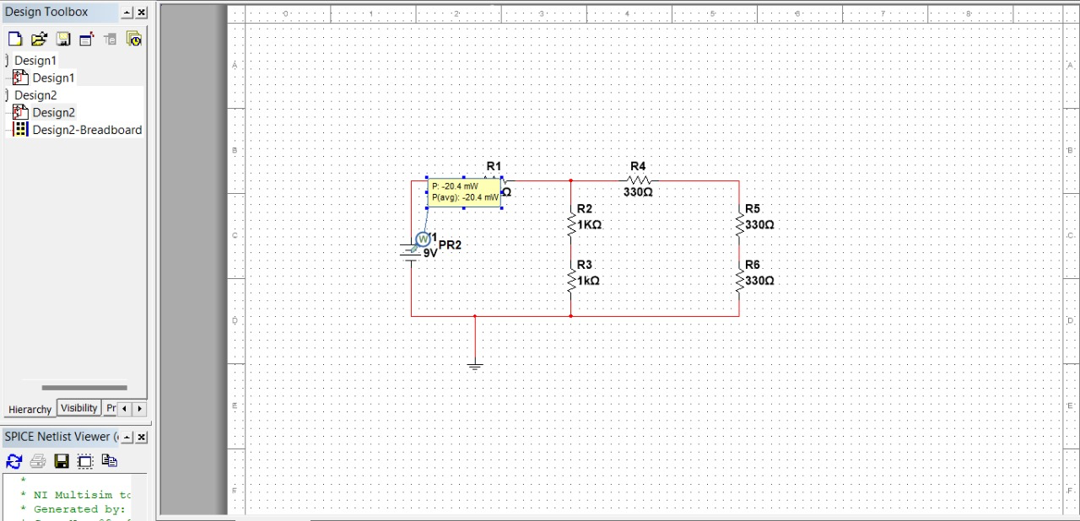

1. **Realizar una tabla con los valores teóricos y prácticos**

|  |  |  |  |  |  |  |
| --- | --- | --- | --- | --- | --- | --- |
| **Elemento** | $$V_{teorico}$$ | $$I_{teorico}$$ | $$P_{teorico}$$ | $$V_{experimental}$$ | $$I_{experimental}$$ | $$P_{experimental}$$ |
| **Fuente $E_{1}$** | 9 | 2.271 | 20.444 | 9 | 2.271 | 20.439 |
| $$R_{1}(3.3kΩ)$$ | 7.4958 | 2.271 | 17.028 | 7.4958 | 2.271 | 17 |
| $$R_{2}(1kΩ)$$ | 0.7520 | 0.7520 | 0.5656 | 0.7520 | 0.7520 | 0.566 |
| $$R_{3}(1kΩ)$$ | 0.7520 | 0.7520 | 0.5656 | 0.7520 | 0.7520 | 0.566 |
| $$R_{4}(330Ω)$$ | 0.5013 | 1.5194 | 0.7616 | 0.5013 | 1.5194 | 0.762 |
| $$R_{5}(330Ω)$$ | 0.5013 | 1.5194 | 0.7616 | 0.5013 | 1.5194 | 0.762 |
| $$R_{6}(330Ω)$$ | 0.5013 | 1.5194 | 0.7616 | 0.5013 | 1.5194 | 0.762 |
| **Totales** | - | - | 20.444 | - | - | 20.439 |

1. **Realizar el análisis de valores y verificar la aplicación del teorema**

La suma de las potencias disipadas en las resistencias (≈20.444 mW teórica; ≈20.418 mW práctica) coincide, dentro del margen de error experimental, con la potencia suministrada por la fuente (≈20.444 mW teórica; ≈20.439 mW práctica). Esto confirma la conservación de la energía en el circuito y verifica la aplicación práctica del teorema de Tellegen (o balance de potencia): la potencia entregada por la fuente es absorbida por los elementos pasivos del circuito.

Las diferencias relativas observadas (del orden de 0.1% a 0.3%) se explican por tolerancias comerciales de las resistencias, la resolución y precisión del voltímetro, y el redondeo en los cálculos. En consecuencia, experimentalmente se verifica que la potencia suministrada ≈ suma de potencias disipadas, por lo que el teorema se cumple dentro de la incertidumbre de medición.

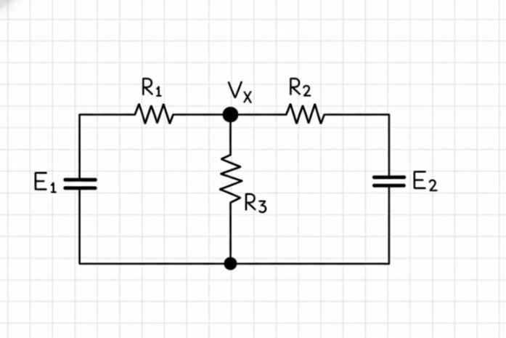Actividad 3: Teorema de Superposición

$$V_{R_{3}}=V_{x}$$

$$Con E_{1}=E_{2}=9V DC$$

$$R_{1}=R_{3}=1kΩ$$

1. **Demostrar el teorema en forma teórica obteniendo la solución por el método de corrientes de malla.**

En la malla 1:

$$I1 = \frac{\left(E1-Vx\right)}{R1}$$

En la malla 2:

$$I2 = \frac{\left(E2-Vx\right)}{R4}$$

En la malla 3:

$$I3 = \frac{\left(Vx\right)}{R3}$$

Aplicando LCK en X:

$$I1+I2 = I3$$

Poniendo valores:

$$\frac{\left(9-Vx\right)}{1000}+\frac{\left(9-Vx\right)}{10000} = \frac{Vx}{1000}$$

Multiplicando por 10000:

$$10\left(9-Vx\right) + \left(9-Vx\right) = 10 Vx$$

$$11\left(9-Vx\right) = 10 Vx$$

$$99-11 Vx = 10 Vx -→ 99 = 21x$$

$$\frac{\left(E1-VX\right)}{ R1} + \frac{\left(E2-VX\right)}{R4} = \frac{VX}{R3}$$

$$Vx = \frac{99}{21}= 4.714285$$

1. **Demostrar el teorema en forma práctica de forma que $V_{x}=V_{xa}+V_{xb}$ con ayuda de las lecturas obtenidas**

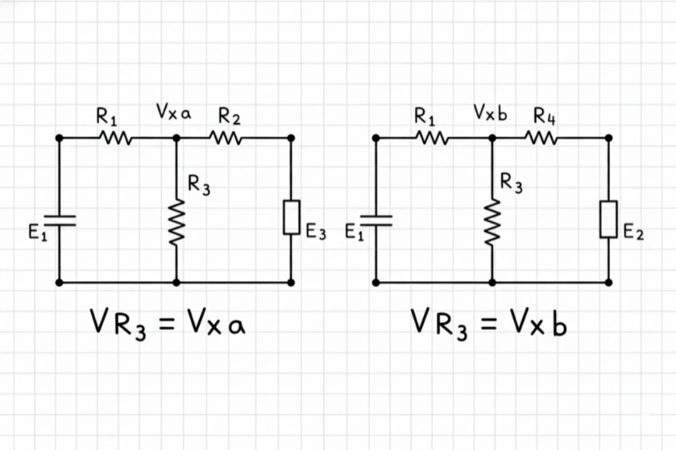

|  |  |  |
| --- | --- | --- |
|  | Circuito | Medición |
| Voltaje en Vx con ambas fuentes |  |  |
| Medición en Vxa: |  |  |
| Medición en Vxb: |  |  |

Comprobamos:

$$Vx = Vx_{a} + Vx_{b}$$

$$4.71428V= 4.28571V + 428.571mV$$

$$4.71428 V = 4.71428 V$$

**Por lo tanto**, **se cumple el teorema de superposición.**

Actividad 4: Teorema de Thevenin y Norton

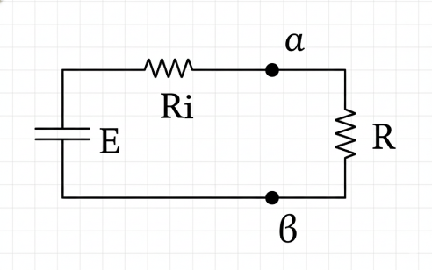 $E=9V DC$

$$R=470$$

1. **Mida el voltaje entre los nodos $α y β, V_{αβ}=V_{R}$**

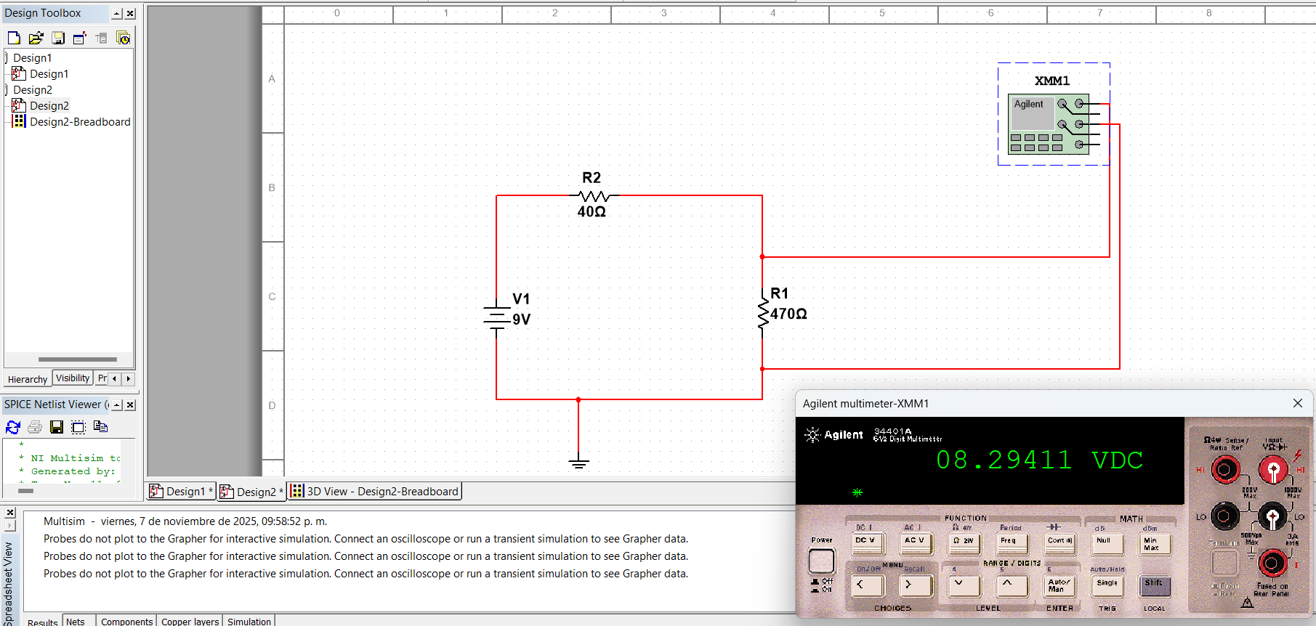

1. **Desconecte el resistor R y mida el voltaje entre los nodos $α y β, V_{αβ}=E$**

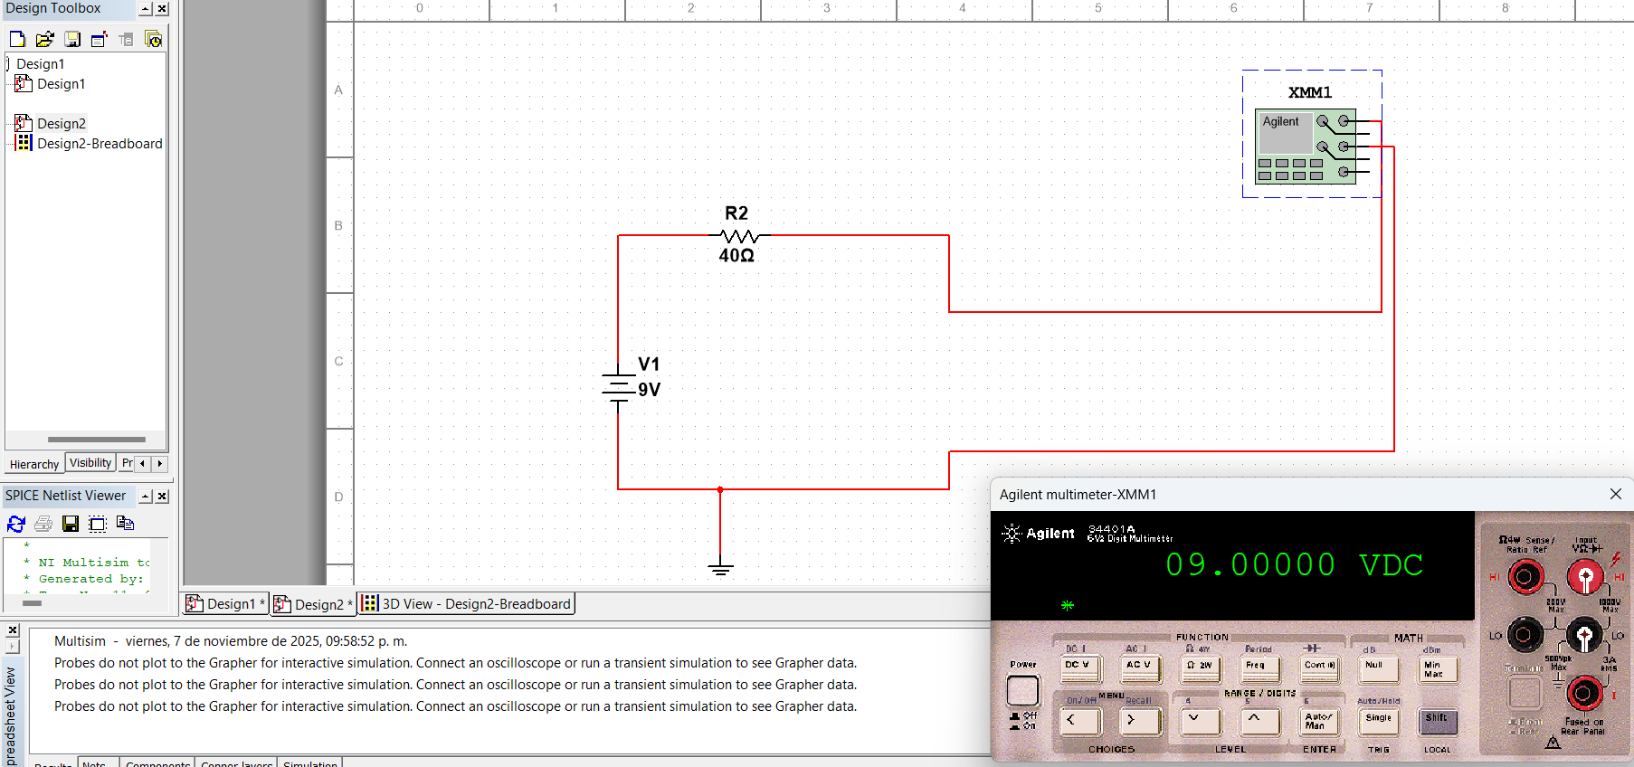

1. **Mediante la siguiente expresión determine el valor de la resistencia interna de la pila**
$$r_{i}=\frac{RE-V_{R}\left(R\right)}{V_{R}}$$

$$ri =\frac{\left(\left(470\left(9\right)\right)-8.294\left(470\right)\right)}{8.294}$$

$$ri =40 Ω$$

2. **Sustituya el resistor de 470 por otro de 100 y repita los pasos 1, 2 y 3**

|  |  |
| --- | --- |
|  | Circuito y medición |
| V_r |  |
| V_out |  |

**Calculo ri:**

$$r_{i}=\frac{RE-V_{R}\left(R\right)}{V_{R}}$$

$$ri =\frac{\left(\left(100\left(9\right)\right)-6.428\left(100\right)\right)}{6.428}$$

$$ri =40Ω$$

1. **Determine los circuitos equivalentes de Thevenin y Norton para una pila donde**

$$V_{R}=\frac{R}{R+r_{i}}E$$

$$r_{i}=\frac{RE-V_{R}\left(R\right)}{V_{R}}$$

*Thevenin:*

$$Con R=470 Ω=y Vr=8.294 V$$

$$ri =\frac{\left(\left(470\left(9\right)\right)-8.294\left(470\right)\right)}{8.294}$$

$$ri =40Ω$$

$$Con R=100 Ω=y Vr=6.428 V$$

$$ri =\frac{\left(\left(100\left(9\right)\right)-6.428\left(100\right)\right)}{6.428}$$

$$ri =40Ω$$

$$VTH=E=9V$$

$$RTH=ri=40Ω$$

*Norton:*

$$In =\frac{VTH}{RTH}=\frac{E}{ri}$$

Sustituyendo:

$$In =\frac{9}{40}=255 mA$$

* **El equivalente de Thevenin es: Una fuente de 9 V em serie con una resistencia de 40 $Ω$.**
* **El equivalente de Norton es: Una fuente de corriente de 255 mA em paralelo con una resistencia de $40Ω$**

**Para E=3V**

1. **Mida el voltaje entre los nodos $α y β en la resistencia, V_{αβ}=V_{R}$**

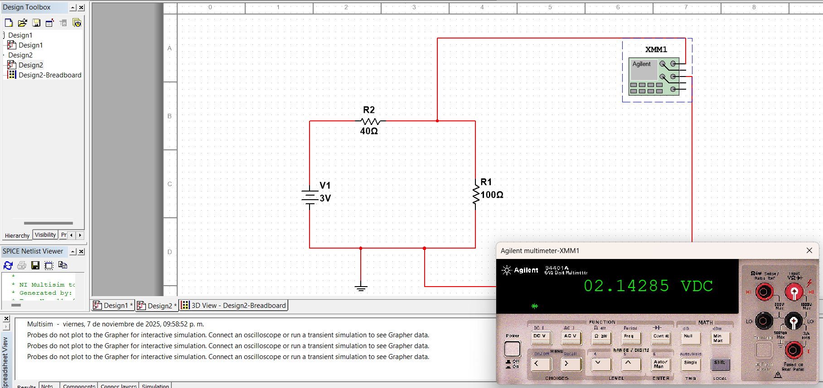

1. **Mida el voltaje entre los nodos $α y β, V_{αβ}=E$**

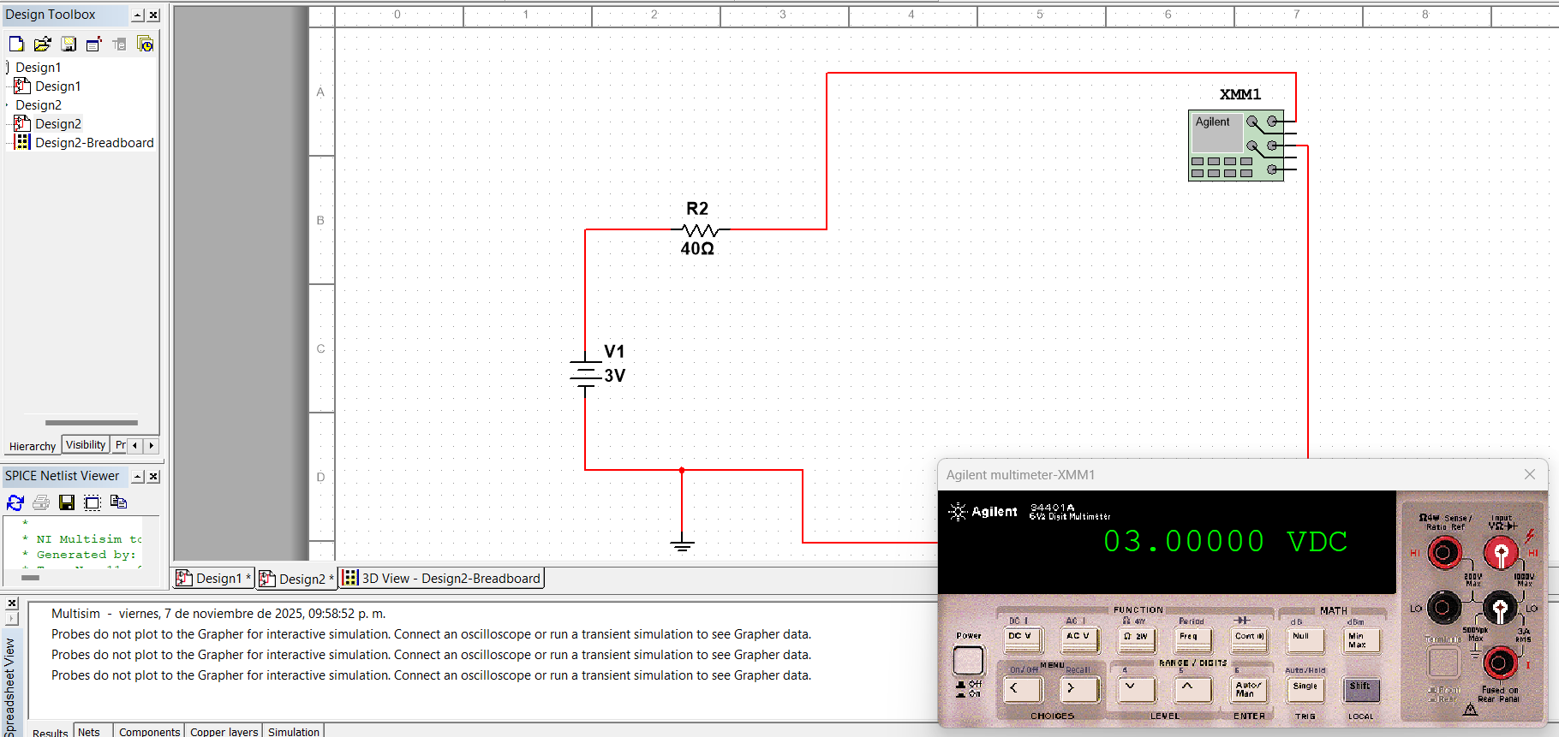

1. **Determine los circuitos equivalentes de Thevenin y Norton del amplificador operacional de la fuente de alimentación**

*Thevenin:*

$$Con R=100 Ω=y Vr=2.14285 V$$

$$ri =\frac{\left(\left(100\left(9\right)\right)-2.14285\left(100\right)\right)}{2.14285}$$

$$ri =40Ω$$

$$VTH=E=3V$$

$$RTH=ri=40Ω$$

*Norton:*

$$In =\frac{VTH}{RTH}=\frac{E}{ri}$$

Sustituyendo:

$$In =\frac{3}{40}=75 mA$$

* **El equivalente de Thevenin es: Una fuente de 3 V en serie con una resistencia de 40 $Ω$**
* **El equivalente de Norton es: Una fuente de corriente de 75 mA em paralelo con una resistencia de $40Ω$**

# **Conclusión**

## Uriel Iván Guerrero López

Durante la realización de esta práctica logré fortalecer mi comprensión sobre la aplicación de los teoremas fundamentales de redes eléctricas, observando de forma directa cómo permiten analizar y simplificar circuitos complejos. A través del desarrollo de cada una de las actividades, pude constatar que los resultados teóricos obtenidos mediante los cálculos coincidieron con los valores prácticos medidos en el laboratorio, lo que demuestra la validez de los principios de Kirchhoff y la conservación de la energía. Particularmente, me resultó muy interesante comprobar cómo el teorema de Tellegen confirma el equilibrio entre la potencia suministrada y la potencia disipada, y cómo los teoremas de Thevenin y Norton facilitan el análisis de una red al transformarla en un circuito equivalente más simple. Asimismo, el teorema de superposición me permitió entender mejor el efecto que cada fuente independiente tiene sobre la red y cómo sus resultados se combinan para obtener una respuesta total.

## Muñoz San Agustín Victoria Monserrat:

Uno de los aspectos más enriquecedores fue comprobar que, al aplicar correctamente estos teoremas, los valores calculados de corrientes, voltajes y potencias se mantienen consistentes con los obtenidos mediante las mediciones prácticas, confirmando la precisión del modelo teórico. En particular, el teorema de Thevenin me ayudó a visualizar cómo un circuito completo puede reducirse a una fuente y una resistencia equivalentes, lo que facilita el análisis de cargas variables. Por otro lado, el teorema de superposición me permitió apreciar cómo la contribución de cada fuente afecta la respuesta total de la red.

Gracias a esta práctica, comprendí la importancia de dominar estos métodos para el diseño y diagnóstico de sistemas eléctricos reales, ya que constituyen herramientas esenciales en el trabajo de ingeniería. Además, reforcé mi capacidad para utilizar simuladores y equipos de medición con un enfoque más crítico y analítico. En conclusión, esta experiencia integró de manera práctica la teoría aprendida, fortaleciendo mi razonamiento técnico y mi comprensión global del comportamiento de los circuitos eléctricos bajo distintas condiciones.

# **Bibliografía**

Sánchez, V. (s.f.). Teorema de redes electricas. [PDF]. Recuperado el 07 de noviembre de 2025 de https://dctrl.fi-b.unam.mx/academias/aca_ace/txt/Teoremas.pdf

Serrano, J., (s.f.). Teoremas de redes a practicar y Circuitos a realizar. [PDF]. Recuperado el 29 de octubre de 2025